

L’art et le plaisir de poser des questions

**Qu’est-ce que le bonheur? Est-ce que nous avons besoin des autres pour être heureux? Et les animaux sont-ils heureux? Qu’est-ce qu’un Homme? Et la beauté, c’est quoi? La vie est-elle juste ou pas? Est-ce que nous apprenons à vivre?**

Dans les ateliers de philo pour enfants nous pouvons poser ces questions ou d’autres, aussi intéressantes, pour découvrir les richesses de nos pensées. Nous pouvons aussi partir d’une histoire, d’une image, d’une photo pour parcourir les chemins des idées. L’animateur est là pour poser les questions, demander des arguments, des précisions, et veillez à l’écoute et à la participation de tous les enfants.

+

+

Atelier de philosophie pour enfants et jeunes – la petite école Française

**Compétences pour la vie :** La Philosophie pour Enfants s’impose comme très intéressante pour le développement de l’enfant. Plusieurs études soulignent une augmentation significative du raisonnement, de l’aptitude à la lecture et de la capacité mathématique aussi bien que la stimulation de la pensée critique, de l’autonomie de réflexion, du respect des autres, de leur sensibilisation éthique et civique.

**Comment allons nous travailler:**

Nous allons travailler avec le corps et l'esprit, seul ou en groupe, parler fort ou doucement, construire un puzzle ou faire des grimaces. Nous allons donner de l’utilité à nos deux oreilles et être prudents avec nos paroles et nos actions.

À la fin, avant de nous quitter, nous mangerons des biscuits et des pommes et nous nous dirons : à bientôt, à très bientôt.

**Ce que nous rapportons chez nous :**

Des yeux plus brillants, une voix plus claire et sûre, de nouveaux amis, des moments bien passés. Et aussi la joie d'avoir pensé à des choses à voix haute, à des choses fortes qui sont si souvent cachées dans nos idées au fond de nous.

Apprendre à partir des idées des autres, si différentes des nôtres, et avec eux, avoir une vue plus grande et un meilleur tour de notre monde.

Cet atelier est animé par Ana Aires Breysse qui combine une expérience de plus de 15 ans dans les programmes éducatifs et interculturels et une certification en Philosophie pour Enfants.

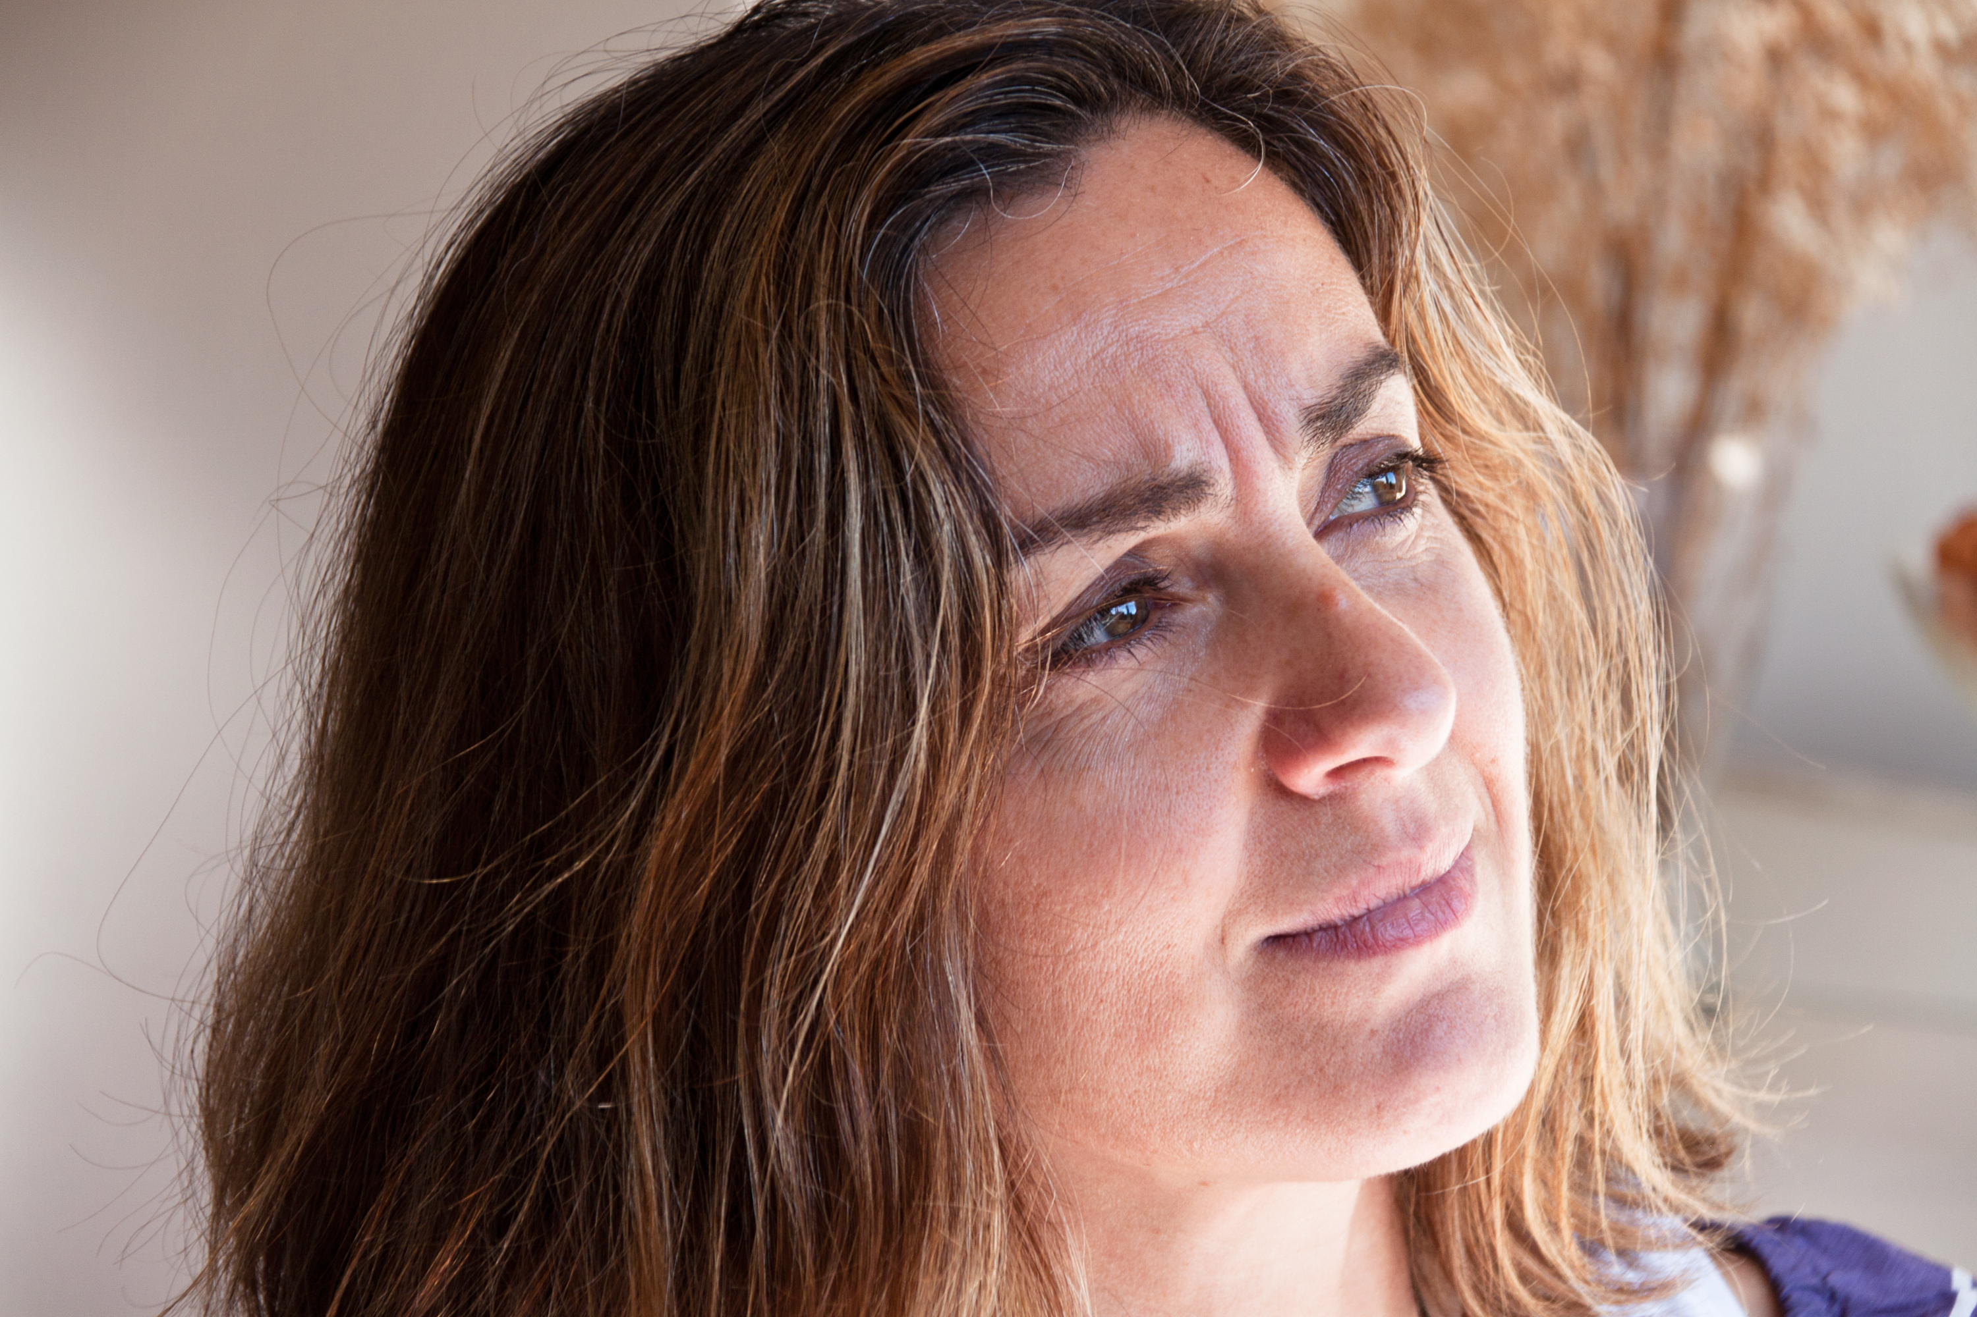

## Savez-vous ce qu’est la philo pour enfants?

## Le meilleur moyen de le savoir est de leur faire essayer.

L’animateur :